SVATBY

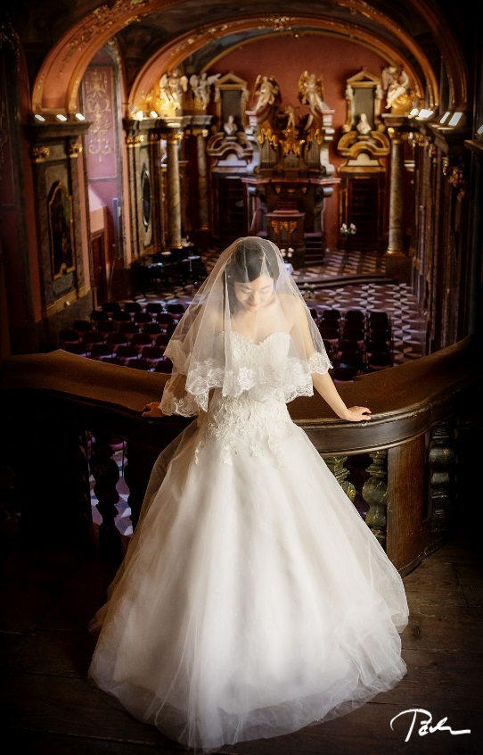

Uzavřením sňatku v překrásném prostředí barokní Zrcadlové kaple v srdci Klementina získá Váš den D tajemně romantický nádech…

Doba potřebná pro svatební obřad je obvykle 60 min. Nejprve proběhne příprava, poté vlastní přibližně dvacetiminutový obřad. Zbylý čas je možno využít pro focení. V tomto roce je v letním období umožněno párům bezplatné focení i v exteriéru – na Révovém nádvoří Klementina.

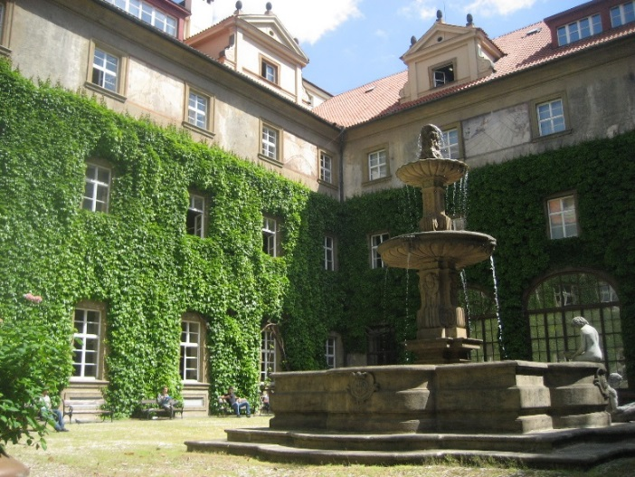

V Zrcadlové kapli je možno uzavřít civilní i formální sňatek. V prvním případě je nutné kontaktovat matriku Úřadu Městské části Praha 1, Vodičkova 18 nebo www.praha1.cz

Hudební doprovod není zajištěn, ale je možné využít klavír Petroff nebo varhany. Při výběru hudebníka můžeme také pomoci.

Poradíme i s výběrem restaurace zde v okolí nebo doporučíme ověřená místa.

Výhodou Zrcadlové kaple je její velmi dobrá dostupnost a možnost parkování přímo v Klementinu. To Vám ušetři mnoho starostí, které parkování v centru Prahy přináší.

Těšíme se na Vás v místech, kudy kráčela historie a kde jsme připraveni pomoci s organizací Vaší svatby tak, abyste na tento den vždy s láskou vzpomínali…

V případě dotazů či zájmu o rezervaci termínu, kontaktujte prosím:
Moniku Chundelovou
tel.: 221 663 212, 734 850 025
monika.chundelova@nkp.cz
Adresa:
Národní knihovna ČR, Klementinum 190, 110 00 Praha 1
GPS 50° 5´12´´N, 14° 24´59´´E
Mapa (Klementinum na Mapy.cz)
(vstup z Mariánského náměstí nebo Karlovy ulice,
vjezd pouze z Mariánského náměstí)
